
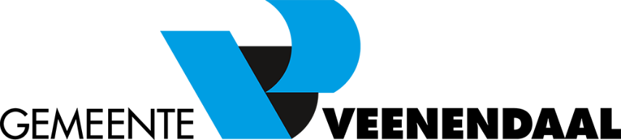

Inschrijfstaat

Bijlage bij
Inschrijvingsleidraad Open House Inkoopprocedure Wmo Immateriële Ondersteuningstaken Gemeenten Veenendaal en Renswoude 2025-2034

Aanbestedende dienst: | Gemeente Veenendaal
Kenmerk: | TN 462007
Datum opgesteld: | April 2024

Keuzes voor inschrijving

Op deze inschrijfstaat geeft u aan voor welke perceel of percelen en welk product of producten u inschrijft. Dit doet u door op pagina 2 de naam van uw organisatie in te vullen en uw keuzes aan te vinken.

Voor nadere toelichting van de percelen en hun producten zie de Inschrijvingsleidraad Wmo Langer Thuis en Perspectief, het bijbehorende Programma van eisen en de conceptovereenkomsten.

Contactgegevens
Daarnaast vragen wij u het format met contactgegevens op pagina 3 in te vullen. Op basis hiervan kunnen wij na afloop van het inkooptraject onze systemen en administratie op orde brengen voor de implementatie.

NAAM ORGANISATIE:
☐ Langer Thuis
☐ Hulp bij Huishouden
☐ Dagbesteding Langer Thuis
☐ Kortdurend Verblijf
☐ Perspectief
☐ Begeleiding Individueel Regulier
☐ Begeleiding Individueel Specialistisch
☐ Dagbesteding Perspectief

NAAM ORGANISATIE:
AGB-code
Bezoekadres
Postadres
Bankrekening IBAN
tenaamstelling
Rol | Naam | Telefoon | Bereikbaarheid (ma-vr) | E-mailadres
Accountmanager
Inkoop
Financiële verantwoording en controle
Beheerder accounts WmoNed
Facturaties en betalingen
Berichtenverkeer iWmo en iJw
Contact voor Wmo-consulent
De Wmo-consulenten adviseren de cliënten in Veenendaal over de zorgaanbieders die hen de juiste ondersteuning kunnen bieden. Hiervoor is het van belang dat de Wmo-consulenten over enige informatie beschikken over de specialisatie(s) en werkwijze van uw organisatie. Daartoe willen wij u vragen onderstaande regels in te vullen.

Specialisatie, doelgroep
Korte beschrijving methodische werkwijze

